1. Należy pobrać odpowiednie środowisko programistyczne (jeśli nie ma na komputerze): <http://www.codeblocks.org/downloads/26> Plik: codeblocks-16.01-nosetup.zip
2. Niestety dostarczony kompilator nie działa z załączonymi przeze mnie bibliotekami testów, dlatego proszę z mojej strony pobrać paczkę z kompilatorem (jest to nowszy MinGW wzięty z QT Creatora, kto chce może sobie samodzielnie i bezpłatnie ściągnąć qt (szukając na stronie qt.io), zainstalować i podlinkować, jeśli ktoś tego nie chce, można ściągnąć ze strony plik: mingw530_32.zip
3. Mając to trzeba go rozpakować (to jest zip, więc nie będzie problemu).
4. Następnie uruchamiamy Code:blocks i przechodzimy do ustawień kompilatora jak poniżej:

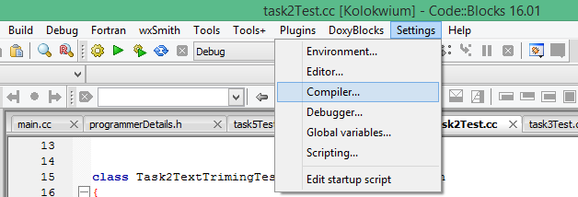

1. Na tej stronie wklejamy ścieżkę do kompilatora (nie do katalogu bin, tylko do naszego rozpakowanego mingw530_32 ścieżkę bezwzględną np. w taki sposób:

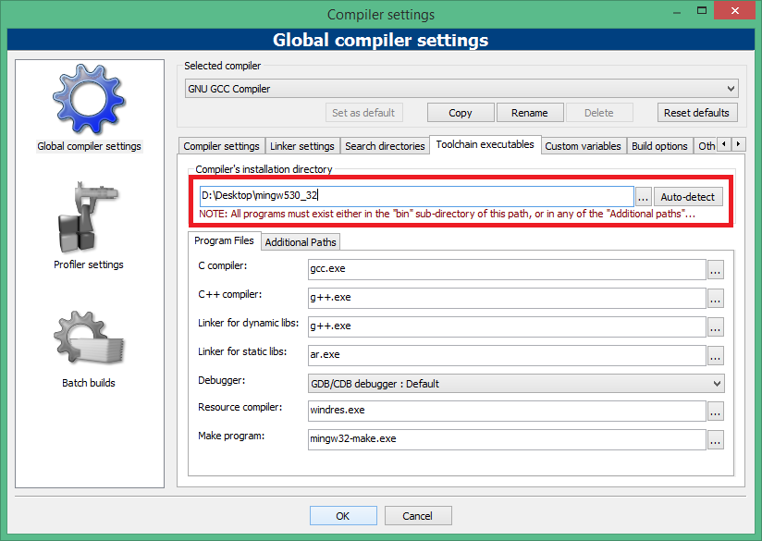

1. Podobnie C compiler powinien mieć wartość: **gcc.exe**, oraz C++ compiler: **g++.exe**.
2. Następnie klikamy OK i wyłączamy Code:Blocksa, po czym włączamy go ponownie. Dobrze jest sprawdzić, czy nadal mamy te same ustawienia kompilatora, jeśli tak to powinna się kompilacja udać.
3. Kompilujemy na parę sposobów, ja proponuję najszybszy, czyli Ctrl + F9, natomiast kompilacja + uruchomienie samo F9.

Bibliografia:  
<http://wiki.codeblocks.org/index.php?title=Installing_MinGW_with_Vista#Executeables>